**Хорошунов Григорий Егорович**

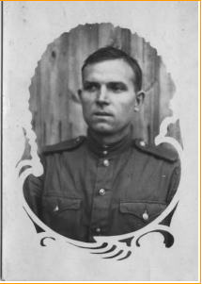 *Хорошунов Григорий Егорович от Сальских степей он дошел до Берлина, последним местом его службы был полевой автохлебзавод № 31 9 танкового Бобруйского Краснознаменного ордена Суворова Корпуса.*

*Награжден медалью «За боевые заслуги», Орденом Отечественной войны II степени Григорий Егорович был награжден 27 июня 1945 года за бесперебойную безаварийную работу печей полевого автохлебзавода во время боев за Берлин.*

